Oficio N° 15.483
jsk/sic
S.14ª /368ª

VALPARAÍSO, 15 de abril de 2020

La Cámara de Diputados, en sesión de esta fecha, aprobó en general el proyecto de ley correspondiente a los boletines N^{os} 12756-14, 12871-14, 12872-14 y 12899-14, refundidos.

Por haber sido objeto de indicaciones, que se adjuntan, me permito remitir a US. la totalidad de los antecedentes para que la comisión que US. preside emita el segundo informe, de conformidad con lo estatuido en el inciso cuarto del artículo 130 del reglamento de la Corporación.

Hago presente a US. que la Sala aprobó en general esta iniciativa por 104 votos a favor, de un total de 155 diputados en ejercicio.

Lo que tengo a honra comunicar a US., por orden del señor Presidente de la Cámara de Diputados.

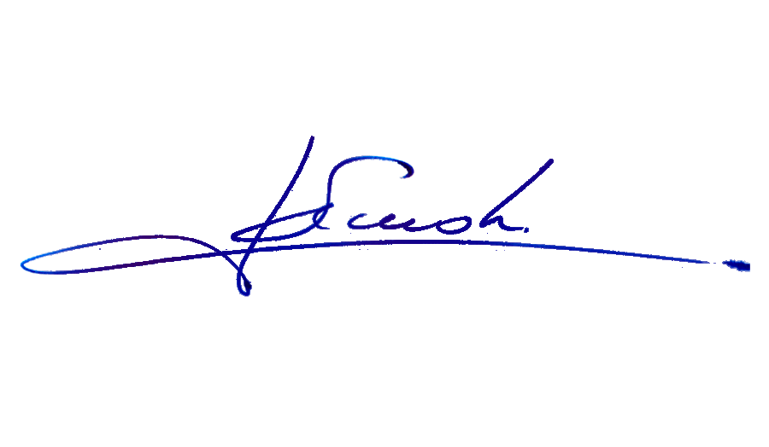
Dios guarde a US.

JOHN SMOK KAZAZIAN
Abogado Oficial Mayor de Secretaría

AL PRESIDENTE DE LA COMISIÓN DE VIVIENDA, DESARROLLO URBANO Y BIENES NACIONALES
INDICACIONES AL PROYECTO DE LEY QUE MODIFICA LA LEY N°20.234, QUE ESTABLECE UN PROCEDIMIENTO DE SANEAMIENTO Y REGULARIZACIÓN DE LOTEOS, CORRESPONDIENTE A LOS BOLETINES N^{os} 12756-14, 12871-14, 12872-14 Y 12899-14, REFUNDIDOS

AL ARTÍCULO UNICO

NUMERAL 1

1.- Del diputado Boris Barrera Moreno para sustituir su inciso primero por el siguiente:

“Los asentamientos irregulares emplazados en áreas urbanas, de extensión urbana y rurales, que a la fecha de publicación de esta ley no cuenten con permiso o recepción de loteo de las respectivas Direcciones de Obras Municipales y que cumplan además, con los requisitos que en [esta se establecen, podrán, durante la vigencia de la presente ley, acogerse por una sola vez al procedimiento simplificado de regularización de loteos.”.

2.- De la diputada Marcela Hernando Pérez y del diputado Gonzalo Winter Etcheberry, para incorporar como nuevo inciso segundo el siguiente:

“En el caso de los loteos de más de 5 años a la fecha de publicación de esta ley que se encuentren total o parcialmente emplazados en zonas cuyo destino sea equipamiento comunitario serán, previo informe de asesoría urbana de la municipalidad respectiva, acogidos por una sola vez al procedimiento simplificado de regulación de loteos.”.

NUMERAL 2

3.- Del diputado Boris Barrera Moreno para, sustituir la letra d) por la siguiente:

“d) Reemplázase el numeral 3 por el siguiente:
“3. Que en más del 50% de los lotes resultantes del asentamiento irregular existan residentes permanentes. En los casos restantes, el Ministerio de Bienes Nacionales podrán redestinar los lotes que no cuenten con título debidamente inscrito en el Conservador de Bienes Raíces respectivo.”.

